HỌC VIỆN CÔNG NGHỆ BƯU CHÍNH VIỄN THÔNG

CƠ SỞ TẠI THÀNH PHỐ HỒ CHÍ MINH

****KHOA CÔNG NGHỆ THÔNG TIN 2

**BÁO CÁO CUỐI KÌ**

**XỬ LÝ ẢNH**

**Đề tài: Nhận dạng cử chỉ tay ngôn ngữ ký hiệu**

**Giảng viên hướng dẫn *:* *GV. Huỳnh Trung Trụ***

**Nhóm sinh viên thực hiện *:* *Nhóm 12***

**Thành viên *:* *Phạm Gia Bảo – N20DCCN005***

***Võ Quang Huy – N20DCCN022***

***Văn Chí Khanh – N20DCCN032***

***Nguyễn Tiến Ngọc – N20DCCN046***

***Bùi Ngọc Tú – N20DCCN068***

**Lớp *: D20CQCNPM01-N***

*Hồ Chí Minh ngày 21 tháng 12 năm 2023*

**LỜI CẢM ƠN**

Để hoàn thành tốt đề tài và bài báo cáo này, Em xin gửi lời cảm ơn chân thành đến giảng viên, thầy Huỳnh Trung Trụ, trong quá trình học tập và tìm hiểu bộ môn Xử Lý Ảnh, em đã nhận được sự quan tâm giúp đỡ, hướng dẫn tận tình, tâm huyết của thầy. Thầy đã giúp em tích luỹ thêm nhiều kiến thức để có cái nhìn sâu sắc hơn về Xử Lý Ảnh người đã trực tiếp hỗ trợ chúng em trong suốt quá trình học tập và làm đề tài. Em cảm ơn thầy về những bài giảng, những lời khuyên từ kinh nghiệm thực tiễn của mình để định hướng cho em đi đúng với yêu cầu của đề tài đã chọn.

Đề tài và bài báo cáo được nhóm em thực hiện trong khoảng thời gian ngắn, với những kiến thức còn hạn chế cùng nhiều hạn chế khác về mặt kĩ thuật và kinh nghiệm trong việc thực hiện một dự án hệ thống thông minh. Do đó, trong quá trình làm nên đề tài có những thiếu sót là điều không thể tránh khỏi nên em rất mong nhận được những ý kiến đóng góp quý báu của thầy để kiến thức của em được hoàn thiện hơn và em có thể làm tốt hơn nữa trong những lần sau.

Xin trân trọng cảm ơn!

**I. GIỚI THIỆU**

**1.** **Tính cấp thiết của đề tài**

Ngôn ngữ ký hiệu là ngôn ngữ cử chỉ tay với dấu hiệu truyền trực quan bằng tay sử dụng hình dạng của bàn tay, hướng và sự di chuyển của bàn tay, cánh tay hoặc cơ thể, nét mặt và miệng để truyền đạt ý nghĩa từ thay vì sử dụng âm thanh. Ngôn ngữ ký hiệu là ngôn ngữ hoàn toàn khác biệt và độc lập với ngôn ngữ nói hay ngôn ngữ viết. Ngôn ngữ này được sử dụng phổ biến trong cộng đồng người khiếm thính bao gồm: thông dịch viên, bàn bè, gia đình của người điếc cũng như trong cộng đồng người có khuyết tật về nghe. Tuy nhiên có rất nhiều trở ngại lớn để tạo ra sự giao tiếp giữa người khiếm thính và người bình thường bởi vì người bình thường không thể hiểu được ngôn ngữ cử chỉ. Nhận dạng ngôn ngữ cử chỉ là thực sự cần thiết để tạo ra một hệ thống tương tác giữa người bình thường và người khiếm thính hay sự giao tiếp giữa người và máy.

Yêu cầu của đề tài là phát triển các phương pháp nhận dạng ngôn ngữ ký hiệu chuyển đổi các ký hiệu chữ cái thực hiện bằng tay sau đó ghép thành văn bản nhằm tạo ra sự giao tiếp thuận tiện giữa người khuyết tật và người bình thường. Đề tài nhận dạng cử chỉ tay ngôn ngữ ký hiệu có ý nghĩa quan trọng, giúp người khiếm thính hòa nhập tốt với cộng đồng.

**2. Mục tiêu của đề tài:**

Đề tài nhằm giải quyết nhận dạng ngôn ngữ ký hiệu tiếng Anh (ESL -English Sign Language), khắc phục các khó khăn về kỹ thuật thu nhận dữ liệu, tiền xử lý và trích xuất đặc trưng hỗ trợ người khiếm thính giao tiếp hòa nhập cộng đồng. Cụ thể là đề tài nhằm hướng đến các mục tiêu như sau:

* Các phương pháp trích xuất đặc trưng của ngôn ngữ ký hiệu
* Xây dựng bộ dữ liệu mẫu của ngôn ngữ ký hiệu tiếng Anh.
* Áp dụng mô hình học máy Random Forest để huấn luyện và nhận dạng các cử chỉ của ngôn ngữ ký hiệu tiếng Anh.
* Ứng dụng nhận dạng ngôn ngữ ký hiệ trong giao tiếp với người khiếm thính.

**II. NGHIÊN CỨU CƠ SỞ LÝ THUYẾT**

**1. Giới thiệu về hệ thống xử lý ảnh**

Xử lý ảnh là một lĩnh vực mang tính khoa học và công nghệ. Nó là một ngành khoa học mới mẻ so với nhiều ngành khoa học khác nhưng tốc độ phát triển của nó rất nhanh, kích thích các trung tâm nghiên cứu, ứng dụng, đặc biệt là máy tính chuyên dụng riêng cho nó.

Xử lý ảnh được đưa vào giảng dạy ở bậc đại học ở nước ta khoảng chục năm nay. Nó là môn học liên quan đến nhiều lĩnh vực và cần nhiều kiến thức cơ sở khác. Đầu tiên phải kể đến xử lý tín hiệu số là một môn học hết sức cơ bản cho xử lý tín hiệu chung, các khái niệm về tích chập, các biến đổi Fourier, biến đổi Laplace, các bộ lọc hữu hạn... Thứ hai, các công cụ toán như đại số tuyến tính, xác suất thống kê. Một số kiến thứ cần thiết như trí tuệ nhân tạo, mạng nơron nhân tạo cũng được đề cập trong quá trình phân tích và nhận dạng ảnh.

Để dễ tưởng tượng, xét các bước cần thiết trong xử lý ảnh. Đầu tiên, ảnh tự nhiên từ thế giới ngoài được thu nhận qua các thiết bị thu (như camera, máy chụp ảnh). Trước đây, ảnh thu qua camera là các ảnh tương tự (loại camera ống kiểu CCIR). Gần đây, với sự phát triển của công nghệ, ảnh màu hoặc đen trắng được lấy ra từ camera, sau đó nó được chuyển trực tiếp thành ảnh số tạo thuận lợi cho xử lý tiếp theo (máy ảnh số hiện nay là một thí dụ gần gũi).

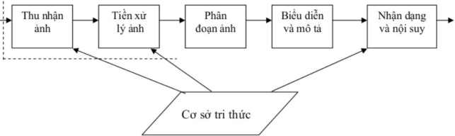Mặt khác, ảnh cũng có thể tiếp nhận từ vệ tinh; có thể quét từ ảnh chụp bằng máy quét ảnh.

*Hình 2.1 Các bước cơ bản trong xử lý ảnh*

﻿

* Phần thu nhận ảnh (Image Acquisition):

Ảnh có thể nhận qua camera màu hoặc đen trắng. Thường ảnh nhận qua camera là ảnh tương tự, cũng có loại camera đã số hoá. Camera thường dùng là loại quét dòng, ảnh tạo ra có dạng hai chiều. Chất lượng một ảnh thu nhận được phụ thuộc vào thiết bị thu, vào môi trường (ánh sáng, phong cảnh...).

* Tiền xử lý (Image Processing):

Sau bộ thu nhận, ảnh có thể nhiễu độ tương phản thấp nên cần đưa vào bộ tiền xử lý để nâng cao chất lượng. Chức năng chính của bộ tiền xử lý là lọc nhiễu, nâng độ tương phản để làm ảnh rõ hơn, nét hơn.

* Phân đoạn (Segmentation) hay phân vùng ảnh:

Phân vùng ảnh là tách một ảnh đầu vào thành các vùng thành phần để biểu diễn ﻿ phân tích, nhận dạng ảnh.. Đây là phần phức tạp khó khăn nhất trong xử lý ảnh và cũng dễ gây lỗi, làm mất độ chính xác của ảnh. Kết quả nhận dạng ảnh phụ thuộc rất nhiều vào công đoạn này.

* Biểu diễn ảnh (Image Representation):

Đầu ra ảnh sau phân đoạn chứa các điểm ảnh của vùng ảnh (ảnh đã phân đoạn) cộng với mã liên kết với các vùng lận cận. Việc biến đổi các số liệu này thành dạng thích hợp là cần thiết cho xử lý tiếp theo bằng máy tính. Việc chọn các tính chất để thể hiện ảnh gọi là trích chọn đặc trưng (Feature Selection) gắn với việc tách các đặc tính của ảnh dưới dạng các thông tin định lượng hoặc làm cơ sở để phân biệt lớp đối tượng này với đối tượng khác trong phạm vi ảnh nhận được.

* Nhận dạng và nội suy ảnh (Image Recognition and Interpretation):

Nhận dạng ảnh là quá trình xác định ảnh. Quá trình này thường thu được bằng cách so sánh với mẫu chuẩn đã được học (hoặc lưu) từ trước. Nội suy là phán đoán ﻿theo ý nghĩa trên cơ sở nhận dạng. Theo lý thuyết về nhận dạng, các mô hình toán học về ảnh được phân theo hai loại nhận dạng ảnh cơ bản:

+ Nhận dạng theo tham số

+ Nhận dạng theo cấu trúc

Một số đối tượng nhận dạng khá phổ biến hiện nay đang được áp dụng trong khoa học và công nghệ là: nhận dạng ký tự (chữ in, chữ viết tay, chữ ký điện tử), nhận dạng văn bản (text), nhận dạng vân tay, nhận dạng mã vạch, nhận dạng mặt người...

* Cơ sở tri thức (Knowledge Base):

Như đã nói ở trên, ảnh là một đối tượng khá phức tạp về đường nét, độ sáng tối, dung lượng điểm ảnh, môi trường để thu ảnh phong phú kéo theo nhiễu. Trong nhiều khâu xử lý và phân tích ảnh ngoài việc đơn giản hóa các phương pháp toán học đảm bảo tiện lợi cho xử lý, người ta mong muốn bắt chước quy trình tiếp nhận và xử ảnh theo cách của con người. Trong các bước xử lý đó, nhiều khâu hiện nay đã xử lý theo các phương pháp trí tuệ con người.

* Mô tả (biểu diễn ảnh):

Ảnh sau khi số hóa sẽ được lưu vào bộ nhớ, hoặc chuyển sang các khâu tiếp theo để phân tích. Nếu lưu trữ ảnh trực tiếp từ các ảnh thô, đòi hỏi dung lượng bộ nhớ cực lớn và không hiệu quả theo quan điểm ứng dụng và công nghệ. Thông thường, các ﻿ảnh thô đó được đặc tả (biểu diễn) lại (hay đơn giản là mã hoá) theo các đặc điểm của ảnh được gọi là các đặc trưng ảnh (Image Features) như: biên ảnh (Boundary), vùng ảnh (Region).

**2. Các thư viện Python được sử dụng dụng trong chương trình**

**2.1. Thư viện Scikit-learn**

Scikit-learn là một thư viện mã nguồn mở cho machine learning (học máy) được phát triển dựa trên NumPy, SciPy và Matplotlib. Nó cung cấp một loạt các công cụ đơn giản và hiệu quả cho nhiều nhiệm vụ phổ biến trong học máy, bao gồm phân loại (classification), hồi quy (regression), gom cụm (clustering), giảm chiều dữ liệu (dimensionality reduction), và tiền xử lý dữ liệu (data preprocessing). Scikit-learn cung cấp một loạt các mô hình học máy cho nhiều loại nhiệm vụ khác nhau, bao gồm Support Vector Machines (SVM), Decision Trees, Random Forests, k-Nearest Neighbors (k-NN), Naive Bayes, và nhiều mô hình khác.

**2.2. Thư viện Mediapipe**

Mediapipe là một thư viện phần mềm mã nguồn mở của Google được thiết kế để cung cấp các công cụ và giải pháp cho xử lý thị giác máy tính và nhận dạng đối tượng trong thời gian thực. Thư viện này được phát triển để hỗ trợ nhanh chóng và thuận tiện trong việc xây dựng ứng dụng liên quan đến xử lý hình ảnh và video. Mediapipe cung cấp nhiều mô hình cho việc nhận diện đối tượng và điểm đặc trưng, bao gồm nhận diện khuôn mặt, bàn tay, tay, …

**2.3. Thư viện Numpy**

NumPy là một thư viện quan trọng trong ngôn ngữ lập trình Python, được thiết kế để hỗ trợ các thao tác liên quan đến mảng, ma trận và các phép toán số học hiệu quả. NumPy cung cấp đối tượng mảng đa chiều (ndarray) giúp lưu trữ và thực hiện các phép toán trên dữ liệu nhanh chóng và hiệu quả. Mảng NumPy có thể có số chiều tùy ý, từ mảng 1D đến mảng nhiều chiều.

**2.4. Thư viện OpenCV**

OpenCV (Open Source Computer Vision Library) là một thư viện mã nguồn mở chuyên về thị giác máy tính và xử lý ảnh. OpenCV cung cấp một loạt các chức năng và công cụ để thực hiện xử lý ảnh và thị giác máy tính. Điều này bao gồm nhận diện đối tượng, theo dõi, xử lý ảnh y tế, xử lý video, và nhiều ứng dụng khác. Thư viện hỗ trợ đa dạng định dạng ảnh và video, giúp người dùng xử lý và làm việc với nhiều nguồn dữ liệu khác nhau.

**3. Thuật toán Random Forest**

**3.1. Thuật toán Random Forest là gì ?**

Random Forest là một thuật toán học máy phổ biến thuộc về kỹ thuật học có giám sát. Nó có thể được sử dụng cho cả vấn đề Phân loại và Hồi quy trong ML. Nó dựa trên khái niệm học tập theo nhóm, là một quá trình kết hợp nhiều bộ phân loại để giải quyết một vấn đề phức tạp và để cải thiện hiệu suất của mô hình.

Như tên cho thấy, “Rừng ngẫu nhiên là một bộ phân loại chứa một số cây quyết định trên các tập con khác nhau của tập dữ liệu đã cho và lấy giá trị trung bình để cải thiện độ chính xác dự đoán của tập dữ liệu đó.” Thay vì dựa vào một cây quyết định, rừng ngẫu nhiên lấy dự đoán từ mỗi cây và dựa trên đa số phiếu dự đoán, và nó dự đoán kết quả cuối cùng.

Số lượng cây lớn hơn trong rừng dẫn đến độ chính xác cao hơn và ngăn ngừa vấn đề trang bị quá mức.

Sơ đồ dưới đây giải thích hoạt động của thuật toán Rừng ngẫu nhiên:

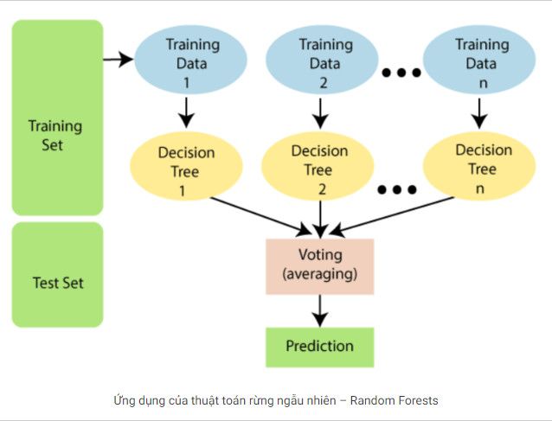

**3.2 Cách hoạt động của Random Forest**

Random Forest là một thuật toán học có giám sát . “Khu rừng” mà nó xây dựng là một tập hợp các cây quyết định, thường được đào tạo theo phương pháp “đóng bao”. Ý tưởng chung của phương pháp đóng gói là sự kết hợp của các mô hình học tập sẽ làm tăng kết quả chung.

Nói một cách đơn giản: rừng ngẫu nhiên xây dựng nhiều cây quyết định và kết hợp chúng lại với nhau để có được dự đoán chính xác và ổn định hơn.

Một lợi thế lớn của rừng ngẫu nhiên là nó có thể được sử dụng cho cả các bài toán phân loại và hồi quy, vốn tạo nên phần lớn các hệ thống học máy hiện nay.

**3.3 Quá trình hoạt động của thuật toán Random Forest**

Random Forest hoạt động trong hai giai đoạn đầu tiên là tạo ra khu rừng ngẫu nhiên bằng cách kết hợp N cây quyết định, và thứ hai là đưa ra dự đoán cho mỗi cây được tạo ra trong giai đoạn đầu tiên.

Quá trình làm việc có thể được giải thích trong các bước và sơ đồ dưới đây:

* Bước 1: Chọn điểm dữ liệu K ngẫu nhiên từ tập huấn luyện.
* Bước 2: Xây dựng cây quyết định liên kết với các điểm dữ liệu đã chọn (Tập con).
* Bước 3: Chọn số N cho cây quyết định mà bạn muốn xây dựng.
* Bước 4: Lặp lại Bước 1 & 2.
* Bước 5: Đối với các điểm dữ liệu mới, hãy tìm các dự đoán của từng cây quyết định và gán các điểm dữ liệu mới cho danh mục giành được đa số phiếu bầu.

Ví dụ: Giả sử có một tập dữ liệu chứa nhiều hình ảnh trái cây. Vì vậy, tập dữ liệu này được cung cấp cho bộ phân loại rừng ngẫu nhiên. Tập dữ liệu được chia thành các tập con và được cấp cho mỗi cây quyết định. Trong giai đoạn huấn luyện, mỗi cây quyết định tạo ra một kết quả dự đoán và khi một điểm dữ liệu mới xảy ra, thì dựa trên phần lớn kết quả, bộ phân loại Rừng Ngẫu nhiên dự đoán quyết định cuối cùng. Hãy xem xét hình ảnh dưới đây:

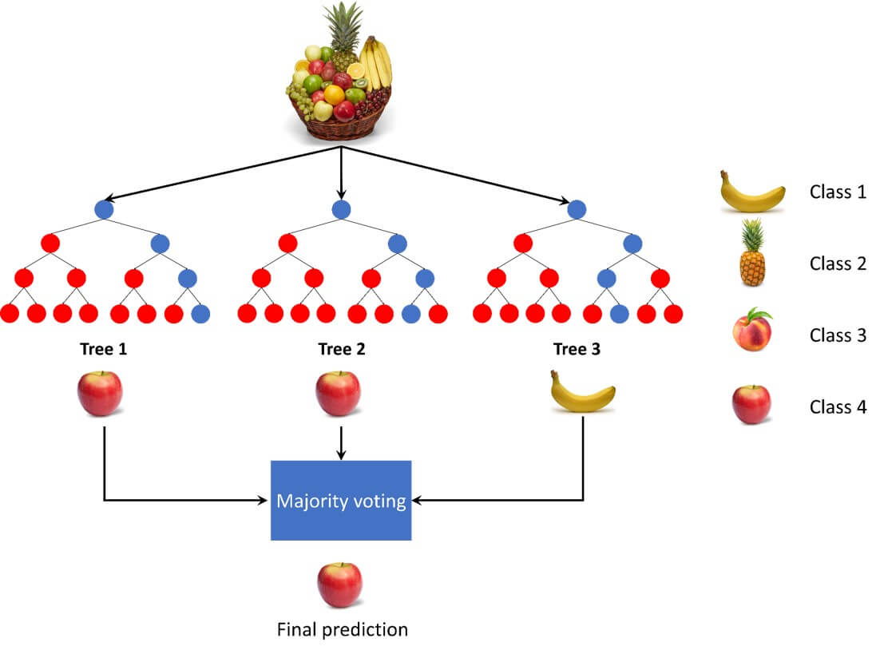

**3.4 Tại sao sử dụng Random Forest?**

* Mất ít thời gian đào tạo hơn so với các thuật toán khác.
* Nó dự đoán đầu ra với độ chính xác cao, ngay cả đối với tập dữ liệu lớn, nó chạy hiệu quả.
* Nó cũng có thể duy trì độ chính xác khi một phần lớn dữ liệu bị thiếu.

**III. THIẾT KẾ HỆ THỐNG**

**1. Thu thập dữ liệu:**

**1.1.1. Mục Đích:**

Quy trình thu thập dữ liệu là một phần quan trọng trong việc xây dựng và đào tạo mô hình RandomForestClassifier nhằm nhận diện ngôn ngữ kí hiệu tay. Mục tiêu là tạo ra một bộ dữ liệu đa dạng và đầy đủ các kí hiệu tay để đảm bảo khả năng tổng quát và chính xác của mô hình.

**1.1.2. Nguồn Dữ Liệu:**

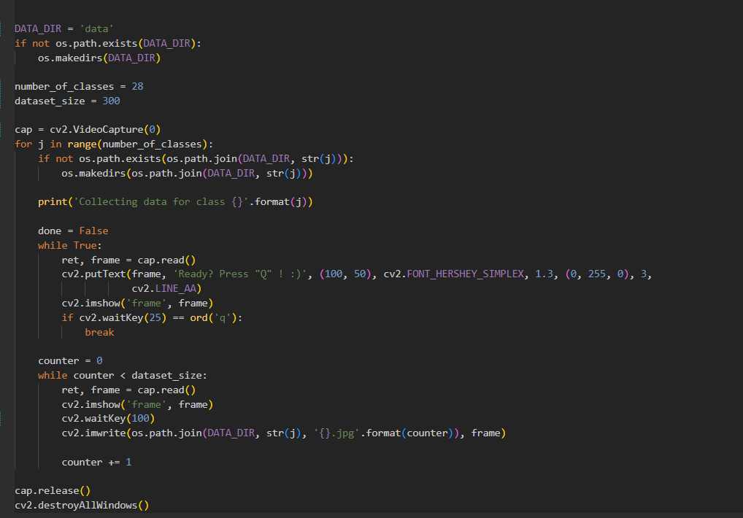Tự tạo dataset sử dụng OpenCV để khởi tạo việc chụp video từ thiết bị và thu thập dữ liệu cho từng lớp (28 lớp tương ứng 28 kí hiệu tay).

**2. Tiến hành tiền xử lý:**

import os

import pickle

import mediapipe as mp

import cv2

import matplotlib.pyplot as plt

mp_hands = mp.solutions.hands

khởi tạo một đối tượng Hands từ thư viện MediaPipe để nhận dạng cử chỉ tay

mp_drawing = mp.solutions.drawing_utils

mp_drawing_styles = mp.solutions.drawing_styles

code có thể sử dụng phương thức draw_landmarks của mp_drawing để vẽ các điểm landmark lên ảnh, và sử dụng các thuộc tính của mp_drawing_styles để tùy chỉnh màu sắc và độ dày của các nét vẽ.

hands = mp_hands.Hands(static_image_mode=True, min_detection_confidence=0.3)

Sau khi được khởi tạo, đối tượng hands có thể được sử dụng để thực hiện các tác vụ nhận dạng cử chỉ tay trong ảnh tĩnh. Phương thức chính bạn có thể sử dụng là process(image) để truyền ảnh vào và nhận kết quả, bao gồm thông tin về các cử chỉ tay được phát hiện (ví trí, điểm landmark, độ tin cậy).

tatic_image_mode=True: Chỉ rõ rằng đối tượng Hands được sử dụng để xử lý ảnh tĩnh, khác với video hoặc thời gian thực.

min_detection_confidence=0.3: Thiết lập độ tin cậy tối thiểu để một cử chỉ tay được coi là phát hiện thành công. Giá trị này nằm trong khoảng 0.0 đến 1.0, càng cao thì độ tin cậy của phát hiện càng lớn nhưng số lượng cử chỉ tay giả phát hiện cũng có thể tăng.

DATA_DIR = 'data'

data = []

labels = []

for dir_ in os.listdir(DATA_DIR):

    for img_path in os.listdir(os.path.join(DATA_DIR, dir_)):

        data_aux = []

        x_ = []

        y_ = []

        img = cv2.imread(os.path.join(DATA_DIR, dir_, img_path))

        img_rgb = cv2.cvtColor(img, cv2.COLOR_BGR2RGB)

        results = hands.process(img_rgb)

        if results.multi_hand_landmarks:

            for hand_landmarks in results.multi_hand_landmarks:

                for i in range(len(hand_landmarks.landmark)):

                    x = hand_landmarks.landmark[i].x

                    y = hand_landmarks.landmark[i].y

                    x_.append(x)

                    y_.append(y)

                for i in range(len(hand_landmarks.landmark)):

                    x = hand_landmarks.landmark[i].x

                    y = hand_landmarks.landmark[i].y

                    data_aux.append(x - min(x_))

                    data_aux.append(y - min(y_))

            data.append(data_aux)

            labels.append(dir_)

* Lặp qua thư mục:
  + for dir_ in os.listdir(DATA_DIR):: Lặp qua từng thư mục con trong thư mục dữ liệu chính DATA_DIR. Mỗi thư mục con tương ứng với một cử chỉ tay riêng biệt.
  + for img_path in os.listdir(os.path.join(DATA_DIR, dir_)):: Lặp qua từng file ảnh bên trong mỗi thư mục con.
* Xử lý từng ảnh:
  + img = cv2.imread(os.path.join(DATA_DIR, dir_, img_path)): Đọc ảnh cử chỉ tay hiện tại.
  + img_rgb = cv2.cvtColor(img, cv2.COLOR_BGR2RGB): Chuyển ảnh từ hệ màu BGR sang RGB vì MediaPipe yêu cầu ảnh RGB.
  + results = hands.process(img_rgb): Dùng đối tượng hands đã khởi tạo trước đó để nhận dạng cử chỉ tay trong ảnh.
* Trích xuất landmark and chuẩn hóa dữ liệu:
  + if results.multi_hand_landmarks:: Kiểm tra xem có phát hiện cử chỉ tay hay không.
  + for hand_landmarks in results.multi_hand_landmarks:: Lặp qua các cử chỉ tay được phát hiện trong ảnh (có thể có nhiều nếu ảnh chứa nhiều cử chỉ).
  + for i in range(len(hand_landmarks.landmark)):: Lặp qua các điểm landmark của mỗi cử chỉ tay.
  + x = hand_landmarks.landmark[i].x: Lấy tọa độ x của điểm landmark thứ i.
  + y = hand_landmarks.landmark[i].y: Lấy tọa độ y của điểm landmark thứ i.
  + x_.append(x), y_.append(y): Lưu tọa độ gốc của tất cả các điểm landmark vào danh sách riêng.
  + data_aux: Danh sách lưu tọa độ của các landmark sau khi trừ đi giá trị nhỏ nhất của cả x và y (chuẩn hóa dữ liệu).
  + data.append(data_aux): Thêm dữ liệu của một ảnh vào danh sách dữ liệu tổng thể.
  + labels.append(dir_): Thêm nhãn tương ứng với thư mục của ảnh (tức là cử chỉ tay) vào danh sách nhãn.

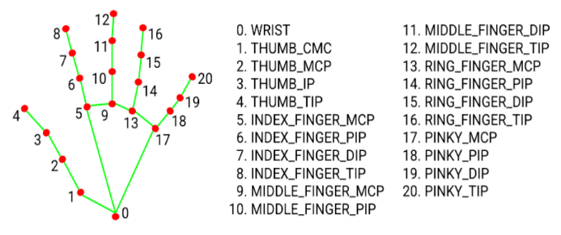

Các điểm đánh dấu bàn tay được định vị như sau:

* Điểm đánh dấu 0: Cổ tay
* Điểm đánh dấu 1: Ngón cái, khớp nối cơ bản
* Điểm đánh dấu 2: Ngón cái, khớp nối thứ hai
* Điểm đánh dấu 3: Ngón cái, khớp nối cuối
* Điểm đánh dấu 4: Ngón trỏ, khớp nối cơ bản
* Điểm đánh dấu 5: Ngón trỏ, khớp nối thứ hai
* Điểm đánh dấu 6: Ngón trỏ, khớp nối cuối
* Điểm đánh dấu 7: Ngón giữa, khớp nối cơ bản
* Điểm đánh dấu 8: Ngón giữa, khớp nối thứ hai
* Điểm đánh dấu 9: Ngón giữa, khớp nối cuối
* Điểm đánh dấu 10: Ngón áp út, khớp nối cơ bản
* Điểm đánh dấu 11: Ngón áp út, khớp nối thứ hai
* Điểm đánh dấu 12: Ngón áp út, khớp nối cuối
* Điểm đánh dấu 13: Ngón út, khớp nối cơ bản
* Điểm đánh dấu 14: Ngón út, khớp nối thứ hai
* Điểm đánh dấu 15: Ngón út, khớp nối cuối
* Điểm đánh dấu 16: Đầu ngón cái
* Điểm đánh dấu 17: Đầu ngón trỏ
* Điểm đánh dấu 18: Đầu ngón giữa
* Điểm đánh dấu 19: Đầu ngón áp út
* Điểm đánh dấu 20: Đầu ngón út

Bằng cách lặp qua các ảnh như vậy, code tạo ra một danh sách data chứa dữ liệu landmark chuẩn hóa của tất cả các cử chỉ tay, kèm theo một danh sách labels chứa nhãn tương ứng với từng cử chỉ trong dữ liệu. Sau đó, tập dữ liệu này có thể được sử dụng để huấn luyện mô hình nhận dạng cử chỉ tay bằng Machine Learning.

* **Thu Thập Ảnh:**

Dữ liệu được thu thập dưới dạng hình ảnh với độ phân giải đủ để nhận diện các kí hiệu tay.

Ảnh được chụp ở nhiều góc độ và khoảng cách khác nhau để đảm bảo tính đa dạng của dữ liệu.

Mỗi lớp thu thập 300 mẫu ảnh để tạo một tập dữ liệu. Việc thu thập 300 ảnh cho mỗi lớp giúp tạo ra một tập dữ liệu đủ lớn để huấn luyện mô hình học máy.

Thu thập nhiều ảnh từ mỗi lớp có thể giúp mô hình học máy hiểu được sự biến đổi và đa dạng trong từng lớp, giúp cải thiện khả năng dự đoán và phân loại khi áp dụng mô hình này sau này.

* **Phân lớp ảnh :**

Ảnh thu thập đã được phân lớp và đặt ở những folder khác nhau, sự phân bố về số lượng dữ liệu ảnh trong từng lớp là tương đương (300 ảnh mỗi lớp).

* **Chia tập dữ liệu:**



Bộ dữ liệu sẽ được chia thành hai phần: 80% sẽ được sử dụng để huấn luyện mô hình (training set), và 20% phần còn lại sẽ được sử dụng để kiểm thử mô hình (test set).

* **Tổng Kết:**

Quy trình thu thập dữ liệu và tiền xử lí là các bước quan trọng để xây dựng một mô hình Random Forest nhận diện ngôn ngữ kí hiệu tay có khả năng tổng quát và độ chính xác cao. Bộ dữ liệu đa dạng và đầy đủ là chìa khóa để mô hình có khả năng nhận diện đối với mọi ngôn ngữ kí hiệu tay.

**IV. THỰC HIỆN THÍ NGHIỆM**

**1. Mô tả quá trình huấn luyện**

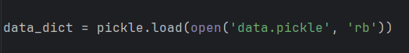

- Sử dụng pickle để tải dữ liệu từ tệp data.pickle vào biến data_dict.

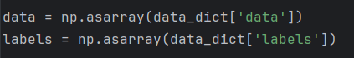

- Sử dụng để chuyển đổi dữ liệu và nhãn từ data_dict thành mảng numpy.



- Sử dụng train_test_split để chia dữ liệu thành tập huấn luyện và tập kiểm tra.

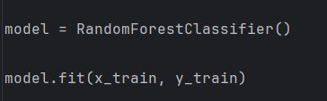

- Tạo một mô hình RandomForestClassifier và huấn luyện nó trên tập huấn luyện.

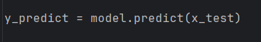

- Dự đoán nhãn cho tập kiểm tra bằng cách sử dụng mô hình đã huấn luyện.

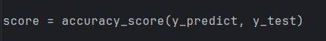

- Tính toán độ chính xác của mô hình bằng cách sử dụng accuracy_score.

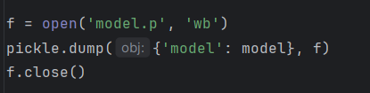

- Lưu mô hình đã huấn luyện vào tệp 'model.p' bằng cách sử dụng pickle.

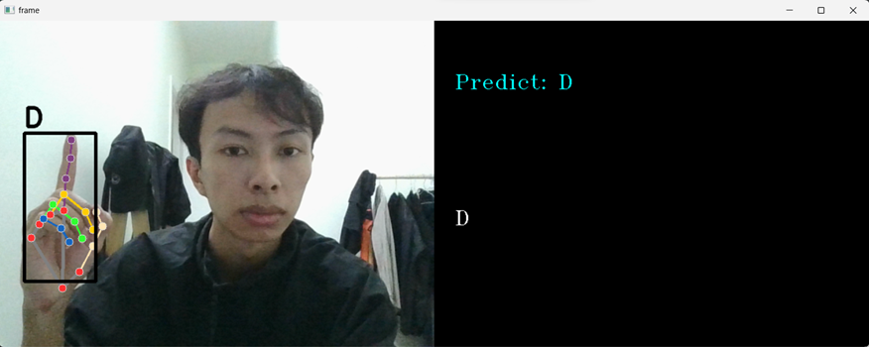**2. Kết quả nhận diện ngôn ngữ ký hiệu.**

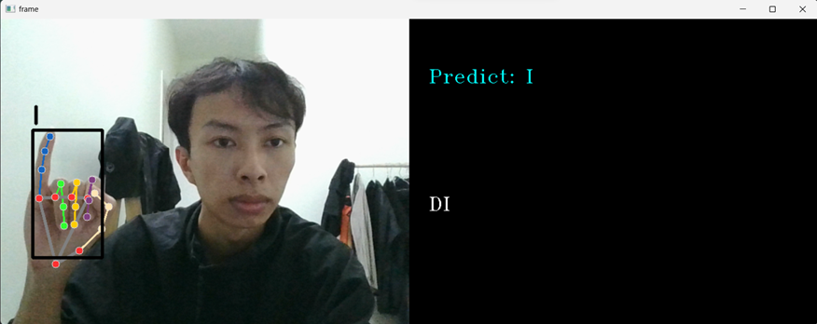*Hình 4.1 Nhận dạng ngôn ngữ ký hiệu – chữ D*

*Hình 4.2 Nhận dạng ngôn ngữ ký hiệu – chữ I*

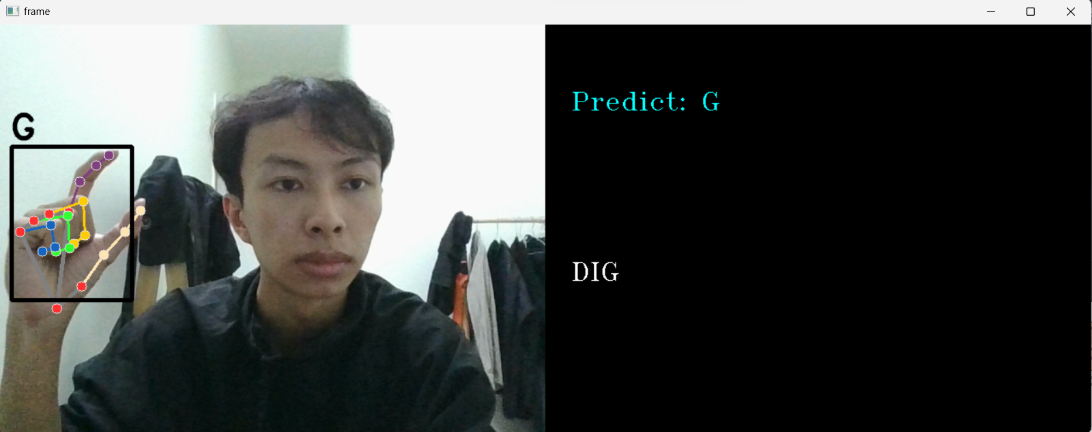

*Hình 4.3 Nhận dạng ngôn ngữ ký hiệu – chữ G*

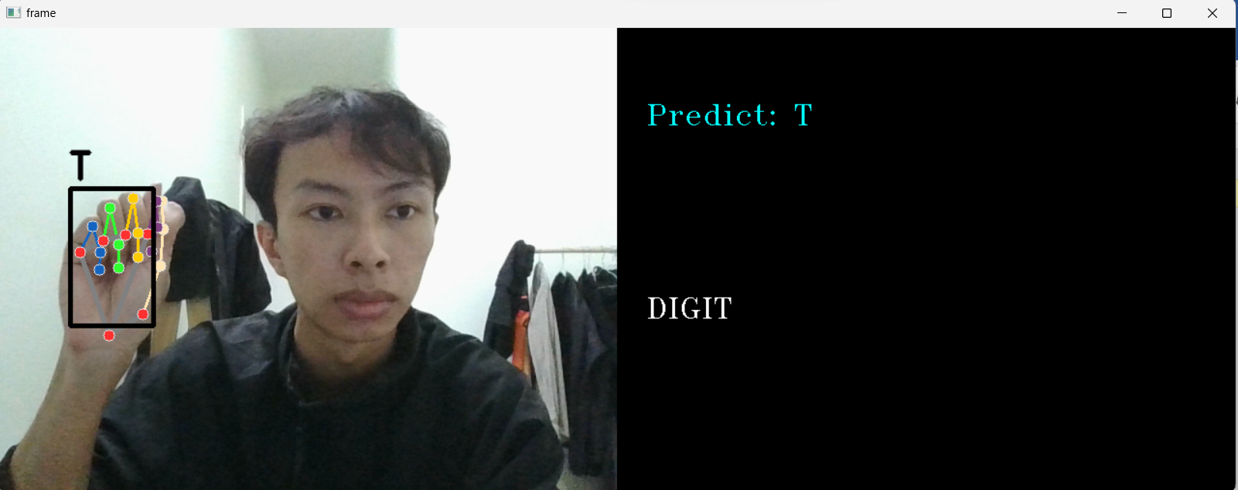

*Hình 4.4 Nhận dạng ngôn ngữ ký hiệu – chữ T*

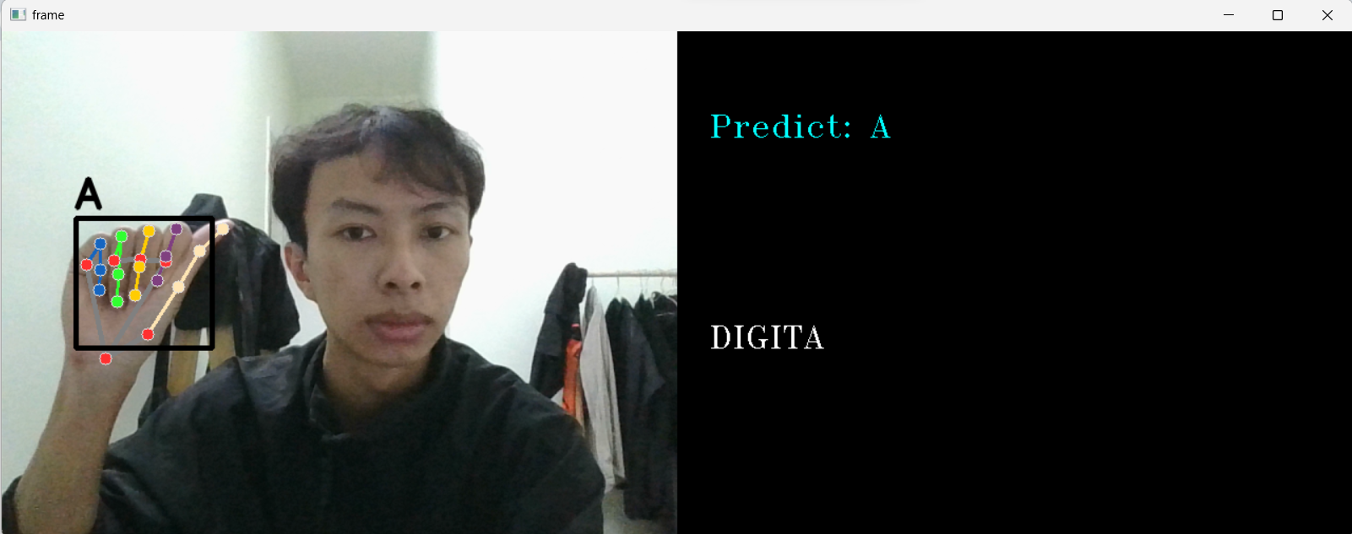

*Hình 4.5 Nhận dạng ngôn ngữ ký hiệu – chữ A*

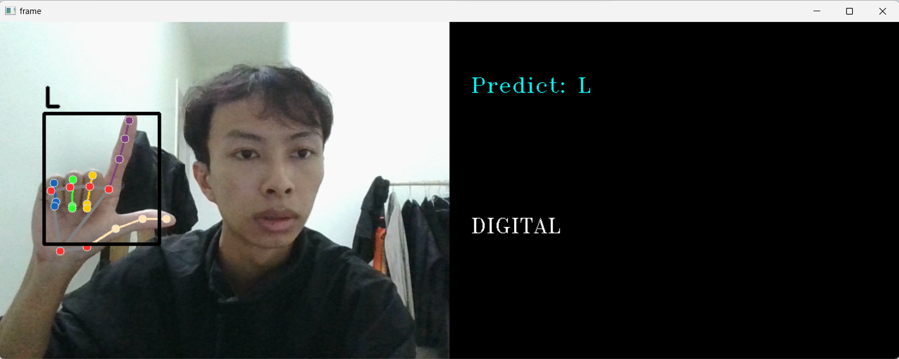

*Hình 4.6 Nhận dạng ngôn ngữ ký hiệu – chữ L*

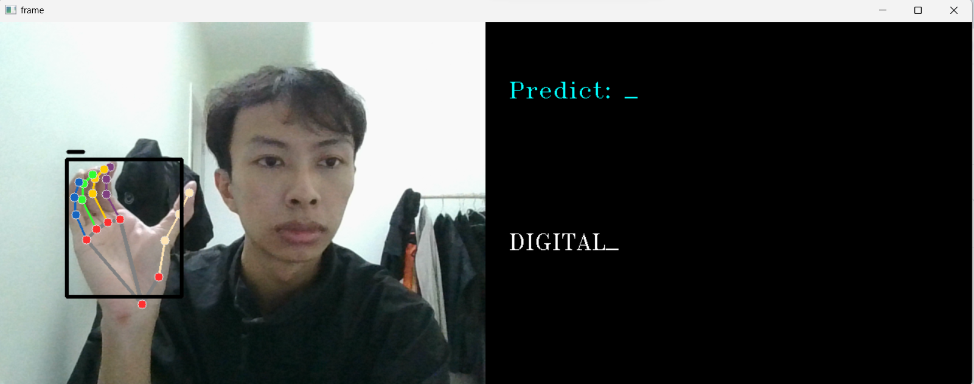

*Hình 4.7 Nhận dạng Dấu Khoảng Trắng*

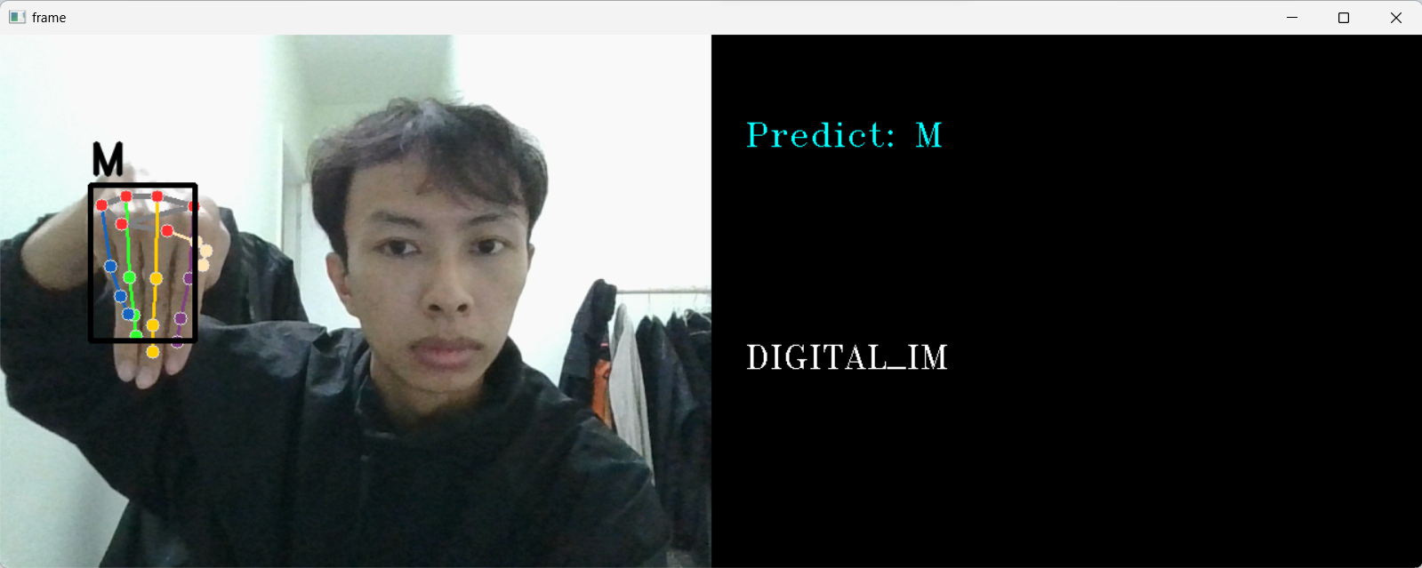

*Hình 4.8 Nhận dạng ngôn ngữ ký hiệu – chữ M*

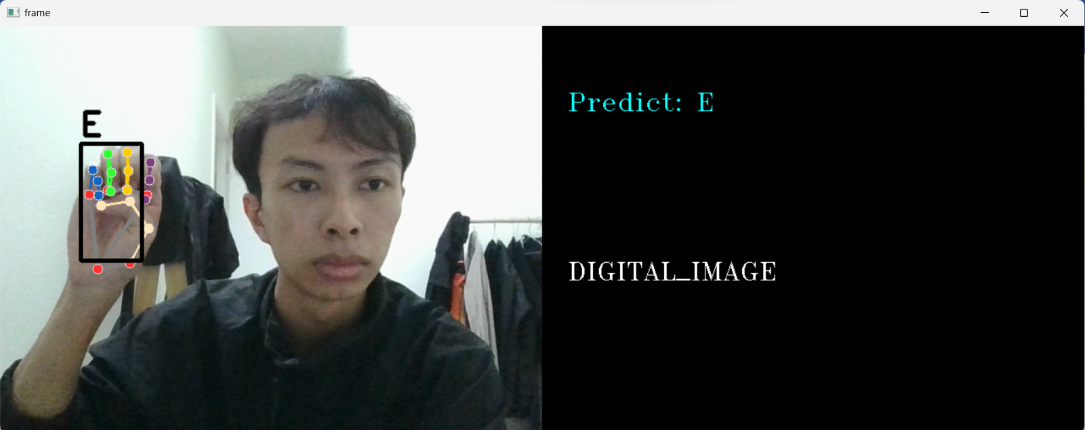

*Hình 4.9 Nhận dạng ngôn ngữ ký hiệu – chữ E*

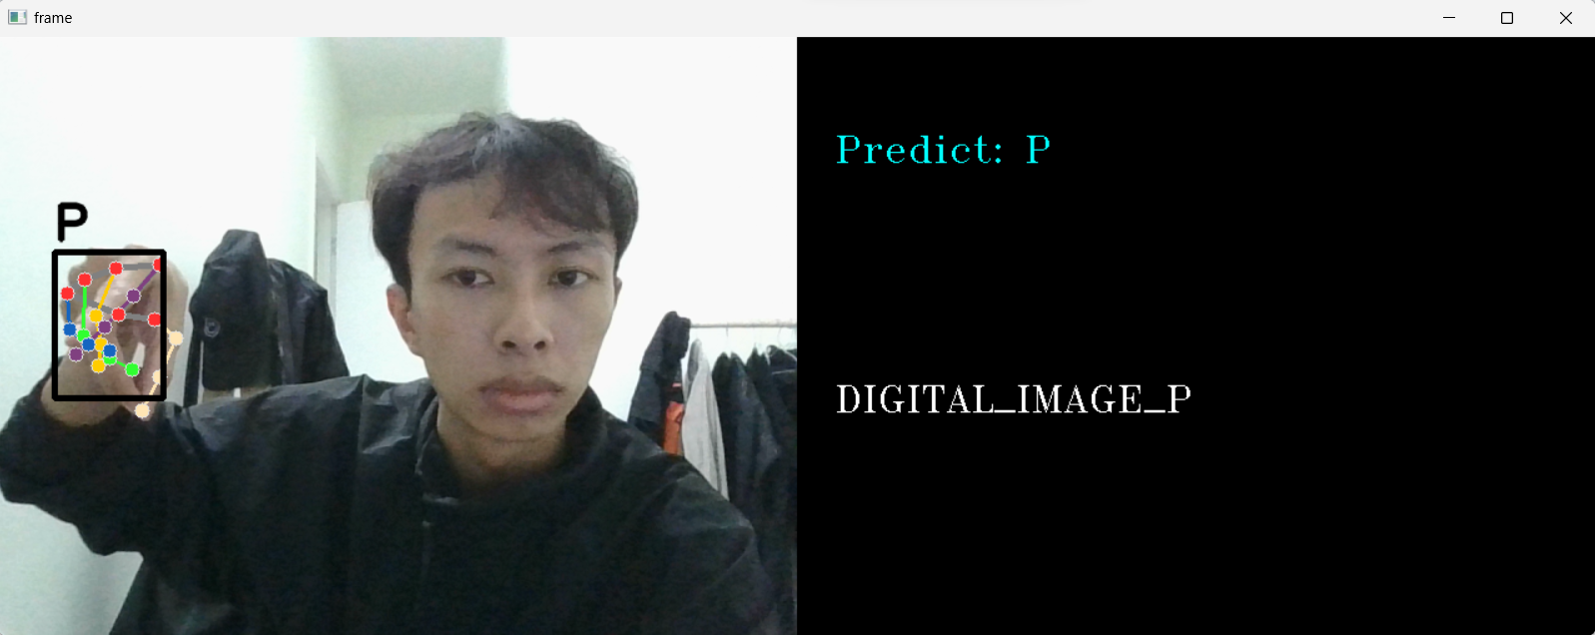

*Hình 4.10 Nhận dạng ngôn ngữ ký hiệu – chữ P*

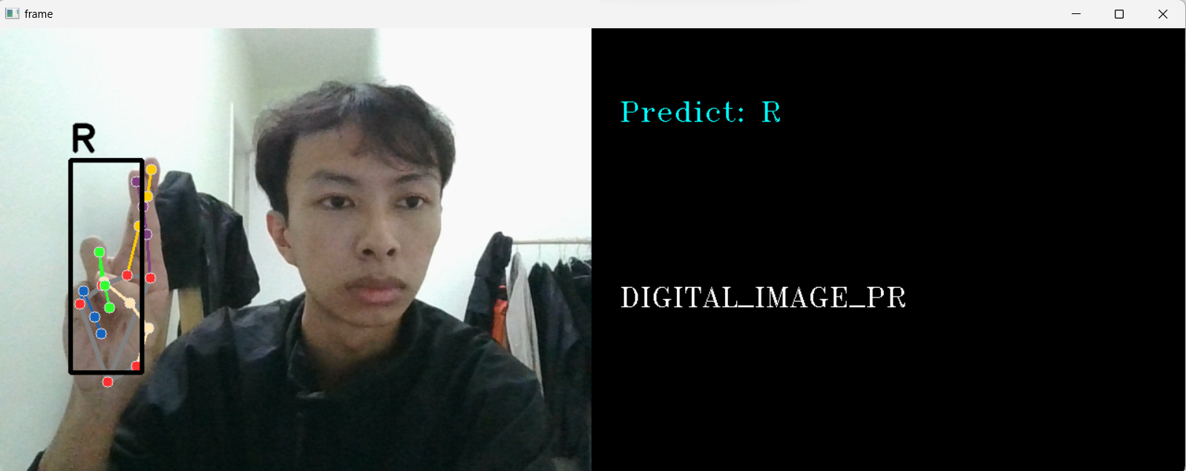

*Hình 4.11 Nhận dạng ngôn ngữ ký hiệu – chữ R*

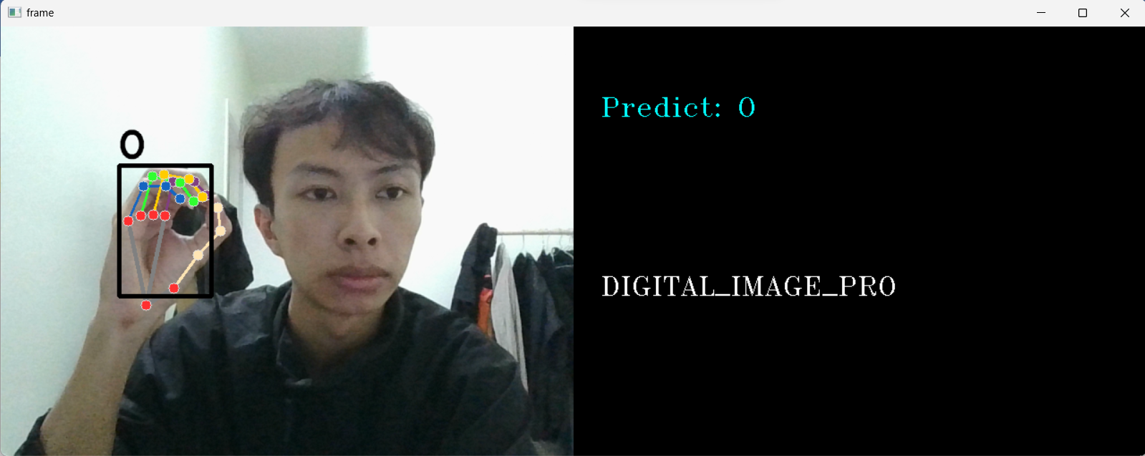

*Hình 4.12 Nhận dạng ngôn ngữ ký hiệu – chữ O*

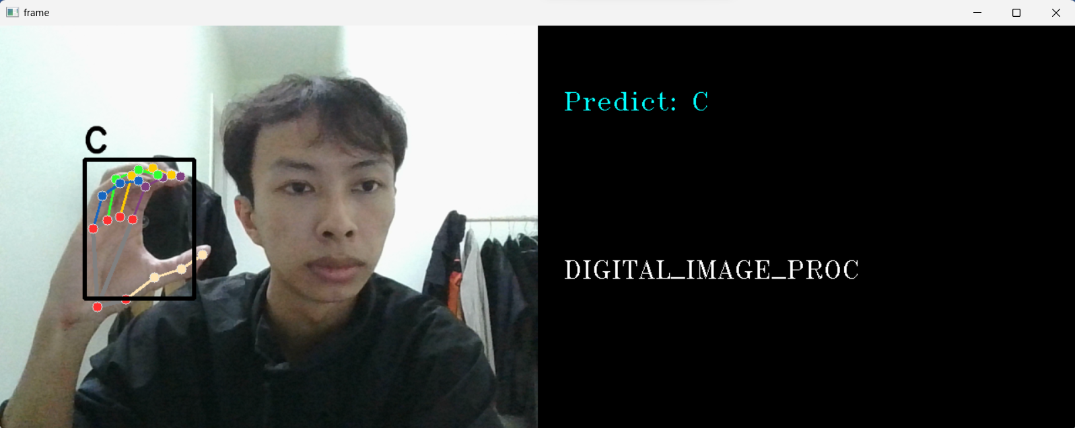

*Hình 4.13 Nhận dạng ngôn ngữ ký hiệu – chữ C*

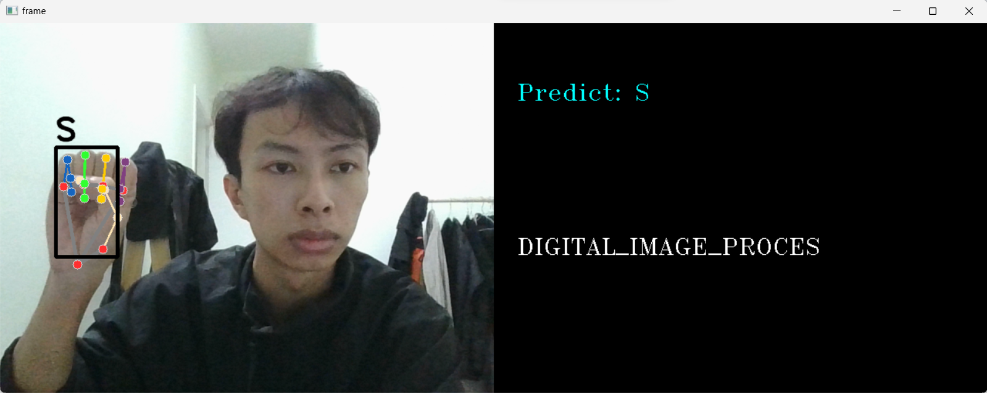

*Hình 4.14 Nhận dạng ngôn ngữ ký hiệu – chữ S*

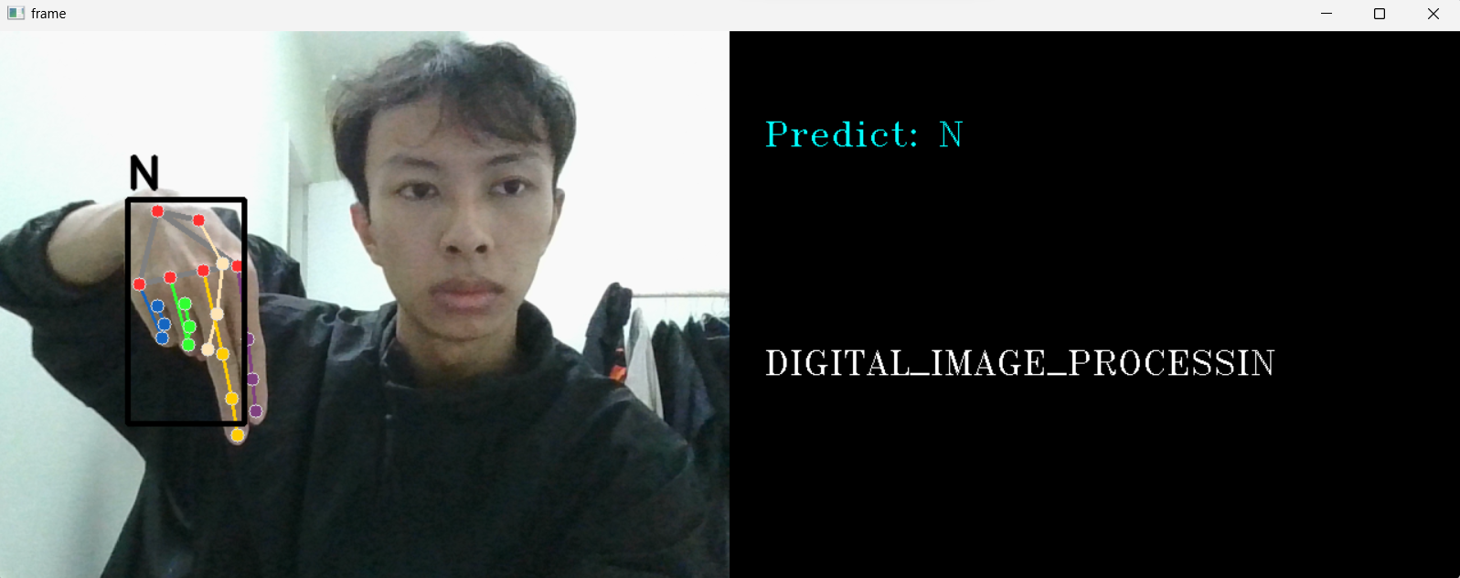

*Hình 4.15 Nhận dạng ngôn ngữ ký hiệu – chữ N*

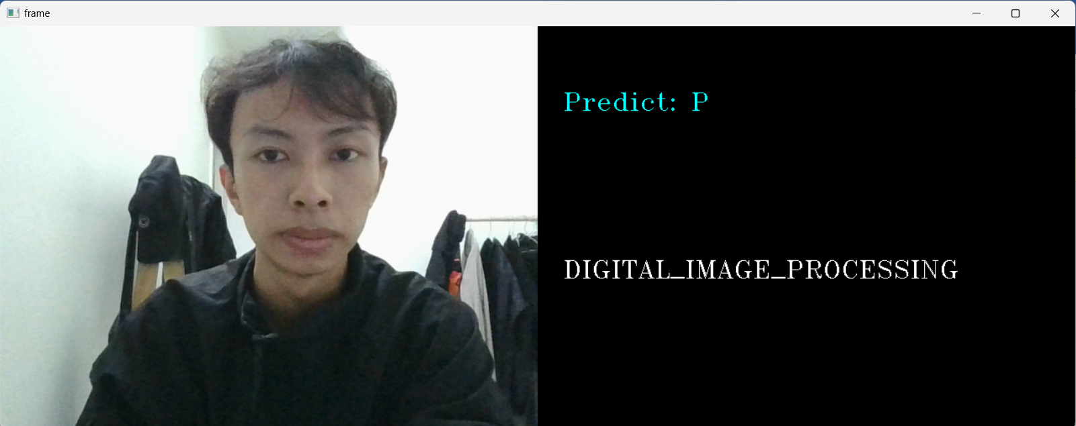

*Hình 4.16 Chuỗi văn bản được thực hiện DIGITAL IMAGE PROCESSING*

**V. KẾT LUẬN**

**1. Kết quả đạt được**

* Thực hiện chức năng: nhận dạng cử chỉ bàn tay ngôn ngữ ký hiệu và nối thành câu tương đối ổn định.
* Nghiên cứu lý thuyết lập trình Python, và một số thư viên đã sử dụng trong đề tài.
* Đã tìm hiểu lý thuyết xử lý ảnh.
* Xây dựng giải thuật nhận dạng cử chỉ bàn tay hoạt động thành công.
* Thi công chương trình hoàn thành.

**2. Hạn chế**

* Chưa hoạt động tốt trong mỗi trường nhiễu.